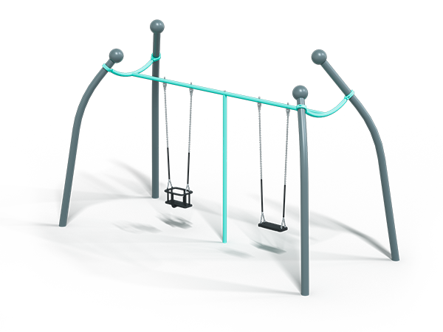 | Качели 2430  Размеры не менее: длина - 5020 мм, ширина – 2210 мм, высота – 3190 мм.  Качели имеют не менее двух подвесов, предназначены для детей в возрасте от 1 до 14 лет.  Стойки качели изготовлены из металлической трубы круглого сечения диаметром не менее 108 мм. На концах стоек шары из листовой стали толщиной не менее 3 мм.  Стойки соединены между собой перекладиной, изготовленной из металлической трубы круглого сечения диаметром не менее 57 мм.  Первое сиденье качели изготовлено из металлического каркаса отделанное травмобезопасной резиной, имеет размеры не менее: длина – 450 мм, ширина – 180 мм. Второе - сиденье-колыбель должна иметь ограждение, удерживающее тело ребенка, изготовлено из металла и покрыто термоэластопластом. Имеет размеры не менее: длина – 440 мм, ширина – 300 мм, высота – 240 мм.  Сиденья крепятся к балке с помощью металлической оцинкованной цепи и кронштейнов крепления из нержавеющей стали.  Металлические элементы окрашены порошковыми красками с предварительной антикоррозийной обработкой. Выступающие концы болтовых соединений должны закрываться пластиковыми заглушками.

